**Unidad 2**

**Tarea #4**

|  |  |
| --- | --- |
| **Asignatura** | **ET0187 – BASE DE DATOS I** |
| **Grupo** | **051** |
| **Semestre** | **2025-1** |
| **Contenido a evaluar** | **Unidad 2. Confrontando mi Saber**   * **Proyecto Integrador de Aula (PIA). Parte #2. Estructura de la Base de Datos** |
| **Competencia a lograr. Elemento resultado del Aprendizaje (ERA)** | ***Implementar bases de datos relacionales utilizando Sistemas Gestores de Bases de Datos (SGBD) para la definición de la estructura que almacena la información.*** |
| **Tarea** | **TAREA #4** |
| **Objetivo** | 1. Refinar Modelo Conceptual de la TIA2 2. Refinar el Diccionario de Datos del Modelo Lógico de la TIA2 3. Elaborar Diccionario de Datos Físico para tres (3) SGBD. 4. Implementar la base de datos física a través del Lenguaje de Definición de Datos en tres (3) SGBD. 5. Implementar reglas de dominio e integridad (Constrains) en la las bases de datos 6. Comparar los tres (3) SGBD |
| **Peso (nota final)** | **20%** |
| **Fecha de entrega prevista** | **25-04-2025** |
| **Plantilla del Informe a entregar** | ***2025-1-et0187-tarea-04-informe-equipo_x.docx*** |
| **Docente responsable** | Jaime E Soto U |  |
| **Creador de contenido** | Jaime E Soto U |  |

**Estudiantes**

|  |  |
| --- | --- |
| **Identificación del equipo** | **Equipo “X”** |
| **Integrantes** | 1. *Valerie Cardenas* 2. *Juan Diego Naranjo* 3. *Fabian Aguinaga* 4. *Juan Esteban Montoya* |
| **Observaciones de los estudiantes** |  |

**Caso de Estudio:**

El Caso de Estudio está relacionado con los Proyectos PA/PIA. Debe tomar en consideración todo el material que se le ha suministrado como el enunciado que se le entregó en la Tarea 2 (TIA-2), el formato de registro de proyecto, la información que socializó la Profesora Vesna Srdanovic en clases, la revisión de los diferentes diccionarios de datos de los otros grupos y toda la información relacionada con los proyectos que Ufd.

**INFORME**

**EQUIPO B**

**1. Descripción del contenido de la Base de Datos**.

Esta base de datos fue creada para llevar el control de los proyectos PA y PIA que se desarrollan en la institución. Básicamente, lo que hicimos fue diseñar una estructura que permita almacenar información clave de cada proyecto, como su tipo, quiénes lo integran (estudiantes y docentes), los entregables que se generan, las asignaturas relacionadas, los programas académicos y también los elementos de evaluación como los era e ira.

La idea principal es que todo esté bien organizado y sea fácil de consultar. Se incluyeron 24 tablas para cubrir todos los aspectos importantes del proceso, desde los datos de los usuarios y sus roles, hasta los permisos que tienen dentro del sistema, sin olvidar el seguimiento de materiales, evaluaciones y resultados.

Con esta base de datos buscamos automatizar procesos que normalmente se harían de forma manual, como llevar un control de qué proyectos están activos, quién está en cada uno, qué se ha entregado, entre otras cosas. Además, ayuda a que la gestión administrativa de los proyectos sea más clara y eficiente.

Desde nuestro punto de vista como estudiantes, este proyecto nos ayudó a aplicar lo que hemos aprendido en la materia de bases de datos. Pudimos ver cómo un sistema real se estructura y cómo cada decisión que tomamos en el diseño afecta la manera en que se usa la información. También nos permitió trabajar en equipo y entender mejor la importancia de organizar bien los datos desde el principio.

A nivel institucional, pensamos que esta base de datos puede facilitar mucho el trabajo de docentes y coordinadores, porque les da una herramienta para hacer seguimiento y evaluación de los proyectos de una forma más ordenada y centralizada.

**2. Inventario de datos**

*Tabla 1.*

|  |  |  |  |
| --- | --- | --- | --- |
| **#** | **Dato** | **Descripción** | **Observaciones** |
| **1** | **id_proyecto** | Identificador único del proyecto | Dato clave para establecer relaciones |
| **2** | **nombre_proyecto** | Nombre del proyecto gestionado | Evitar nombres duplicados |
| **3** | **descripcion_proyecto** | Detalles generales del proyecto | Puede ser extenso |
| **4** | **estado_proyecto** | Estado del proyecto (activo, en pausa o cerrado) | Usar valores predefinidos |
| **5** | **fecha_inicio** | Fecha de inicio del proyecto | Formato: AAAA-MM-DD |
| **6** | **fecha_fin** | Fecha estimada/real de finalización | Opcional si está en curso |
| **7** | **id_usuario** | ID único del usuario del sistema | Se usa como clave foránea |
| **8** | **nombre_usuario** | Nombre completo del usuario | Validar mayúsculas y acentos |
| **9** | **correo_usuario** | Email institucional del usuario | Debe ser único |
| **10** | **contraseña** | Contraseña cifrada del usuario | No se almacena en texto plano |
| **11** | **rol_usuario** | Rol asignado (estudiante, docente, etc.) | Usar catálogos predefinidos |
| **12** | **id_rol** | ID del rol del usuario | Relación directa con tabla rol |
| **13** | **nombre_rol** | Nombre del rol (admin, docente, etc.) | No debe repetirse |
| **14** | **permisos** | Permisos asignados al rol | Puede ser lista o relación |
| **15** | **id_asignatura** | ID de una asignatura del sistema | Clave primaria en tabla asignatura |
| **16** | **nombre_asignatura** | Nombre de la asignatura | No debe haber duplicados |
| **17** | **codigo_asignatura** | Código corto de la asignatura | Formato estandarizado (ej. INF123) |
| **18** | **semestre** | Semestre en que se dicta la asignatura | Usar números enteros |
| **19** | **id_programa** | ID del programa académico | Relacionado con estudiante y asignatura |
| **20** | **nombre_programa** | Nombre del programa de estudios | Revisar ortografía |
| **21** | **id_estudiante** | Identificador del estudiante | Clave única |
| **22** | **matricula** | Matrícula del estudiante | Validar con base institucional |
| **23** | **correo_estudiante** | Email del estudiante | Formato correcto obligatorio |
| **24** | **semestre_cursado** | Semestre que cursa el estudiante | Validar rango válido |
| **25** | **id_docente** | Identificador del docente | Similar a id_estudiante |
| **26** | **correo_docente** | Correo institucional del docente | Debe ser único |
| **27** | **area_academica** | Área a la que pertenece el docente | Puede ser tabla aparte |
| **28** | **tipo_entregable** | Tipo de entregable (informe, video, etc.) | Usar catálogo |
| **29** | **fecha_entrega** | Fecha de entrega del documento o trabajo | Formato estandarizado |
| **30** | **id_entregable** | ID único del entregable | Clave primaria |
| **31** | **estado_entregable** | Estado del entregable | Usar valores predefinidos |
| **32** | **calificacion** | Nota obtenida en el entregable | Rango de 0-10 o 0-100 según sistema |
| **33** | **id_evaluacion** | ID de la evaluación correspondiente | Se relaciona con entregable |
| **34** | **observaciones_eval** | Comentarios del evaluador | Campo opcional |
| **35** | **fecha_evaluacion** | Fecha de realización de la evaluación | Verificar no sea futura |
| **36** | **id_permiso** | ID del permiso asignado a un rol | Útil para control de accesos |
| **37** | **descripcion_permiso** | Detalle del permiso | Breve y claro |
| **38** | **tipo_permiso** | Tipo de permiso (lectura, escritura, etc.) | Puede usar ENUM |
| **39** | **id_material** | Identificador del material de apoyo | Único por registro |
| **40** | **nombre_material** | Título o nombre del material | Puede ser documento, video, etc. |
| **41** | **tipo_material** | Clasificación del material | Documento, presentación, etc. |
| **42** | **url_material** | Enlace al recurso digital | Validar formato URL |
| **43** | **fecha_subida** | Fecha de subida del material | Puede usarse para ordenar |
| **44** | **id_proyecto_ira** | Relación entre proyecto e indicador IRA | Clave foránea |
| **45** | **id_proyecto_era** | Relación entre proyecto e indicador ERA | Complemento del IRA |

**3. Inventario de Tablas**

*Tabla 2.*

|  |  |  |  |  |
| --- | --- | --- | --- | --- |
| **Nro.** | **Tabla** | **Descripción** | **Tablas Relacionadas** | **Observaciones** |
| **1** | **tipo_proyecto** | Define si el proyecto es de tipo PA o PIA. | proyecto | Clasificación general del proyecto. |
| **2** | **proyecto** | Información principal del proyecto. | tipo_proyecto, | Tabla central del sistema. |
| **3** | **usuario** | Datos básicos de los usuarios. | estudiante, docente | Base para perfiles como docentes y estudiantes. |
| **4** | **rol** | Tipos de roles en el sistema. | usuario | Determina funciones en la plataforma. |
| **5** | **permiso** | Acciones que puede realizar cada rol. |  | Define accesos según el rol. |
| **6** | **estudiante** | Datos académicos del estudiante. | usuario | Relacionado con el proyecto y usuario. |
| **7** | **docente** | Datos académicos del docente. | usuario | Similar al estudiante pero con rol docente. |
| **8** | **programa** | Programas académicos disponibles. | asignatura, proyecto | Conecta proyectos y asignaturas a carreras. |
| **9** | **asignatura** | Cursos donde se realizan los proyectos. | programa, era | Se relaciona directamente con programas y ERAs. |
| **10** | **entregable** | Archivos finales que se entregan en un proyecto. | tipo_de_entregable, proyecto | Puede haber varios entregables por proyecto. |
| **11** | **tipo_de_entregable** | Clasificación de los entregables. | entregable | Ayuda a identificar el tipo de evidencia. |
| **12** | **era** | Elementos de Resultado de Aprendizaje. |  | Asociado a lo que se espera que se aprenda. |
| **13** | **ira** | Indicadores que miden cada ERA. |  | Mide el cumplimiento del aprendizaje. |
| **14** | **usuario_rol** | Relación entre usuarios y sus roles. (N:M) | usuario, rol | Un usuario puede tener más de un rol. |
| **15** | **rol_permiso** | Relación entre roles y permisos. (N:M) | rol, permiso | Controla las acciones que puede hacer un rol. |
| **16** | **estudiante_proyecto** | Relación entre estudiantes y proyectos. (N:M) | estudiante, proyecto | Un estudiante puede estar en varios proyectos. |
| **17** | **docente_proyecto** | Relación entre docentes y proyectos. (N:M) | docente, proyecto | Igual que con estudiantes, pero para docentes. |
| **18** | **programa_asignatura** | Relación entre programas y asignaturas. (N:M) | programa, asignatura | Una asignatura puede estar en varios programas. |
| **19** | **proyecto_asignatura** | Relación entre proyectos y asignaturas. (N:M) | proyecto, asignatura | Útil para proyectos interdisciplinarios. |
| **20** | **proyecto_era** | Vincula un proyecto con los ERAs que impacta. | proyecto, era | Relación educativa del proyecto. |
| **21** | **proyecto_ira** | Asocia el proyecto con indicadores de aprendizaje. | proyecto, ira | Complemento de la tabla proyecto_era. |
| **22** | **evaluacion** | Registro de calificaciones o valoraciones del proyecto. | entregable, estudiante | Para guardar las evaluaciones realizadas. |
| **23** | **rep** | Repositorio de materiales del proyecto. |  | Permite almacenar archivos digitales. |
| **24** | **material** | Lista de materiales físicos usados en el proyecto. |  | Para llevar control de los recursos utilizados. |

1. **Modelo Conceptual Simple.**

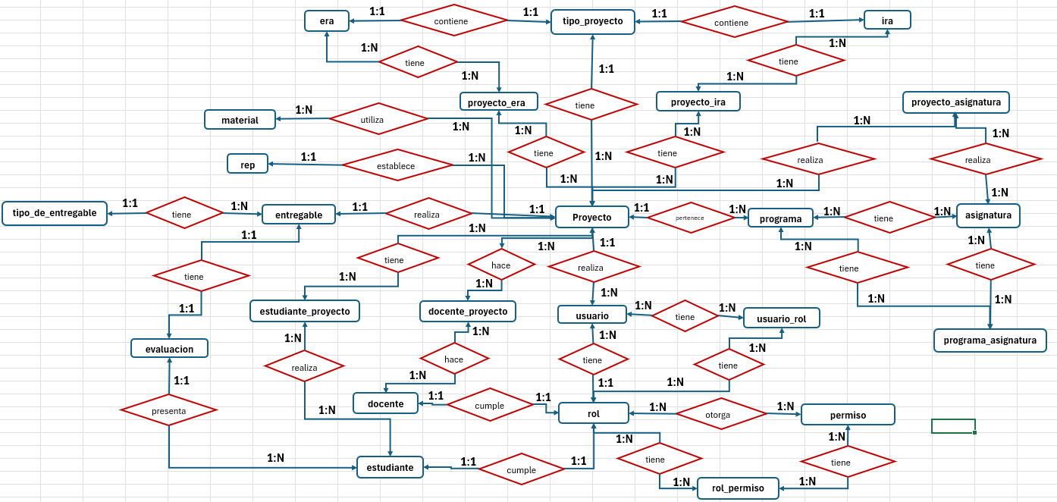

1. **Diccionario de Datos Genérico**

*Tabla 3.*

|  |  |  |  |  |  |  |  |
| --- | --- | --- | --- | --- | --- | --- | --- |
|  | **Tabla** | *tipo_proyecto* | **Fecha** | *14/04/2025* | | **Versión** | *1.* |
|  | **Descripción** | *tipo de proyecto del pa PIA* | | | | | |
| **#** | **Campo** | **Descripción** | **Tipo Dato** | **Tamaño** | **Tipo Clave** | **Restricciones** | **Tabla Relacionada** |
| 1 | id_tipo_proyecto | id del tipo de proyecto | numerico | 4 bytes | pk | not null |  |
| 2 | nombre1 | nombre del proyecto | caracter | 16 bytes |  | not null |  |

*Tabla 4.*

|  |  |  |  |  |  |  |  |
| --- | --- | --- | --- | --- | --- | --- | --- |
|  | **Tabla** | *proyecto* | **Fecha** | *14/04/2025* | | **Versión** | *1.* |
|  | **Descripción** | *Información principal de los proyectos registrados en el sistema.* | | | | | |
| **#** | **Campo** | **Descripción** | **Tipo Dato** | **Tamaño** | **Tipo Clave** | **Restricciones** | **Tabla Relacionada** |
| 1 | id_proyecto | id del proyecto | numérico | 4 bytes | pk | not null |  |
| 2 | nombre | nombre del proyecto | carácter | 16 bytes |  | not null |  |
| 3 | fecha_inicio | fecha en la que se creo | date | 4 bytes |  | unique |  |
| 4 | id_tipo_proyecto | id del tipo de proyecto | numérico | 4 bytes | fk | not null |  |

1. **Diccionario de Datos Físico en SGBD PostgreSQL.**

*Tabla 5.*

|  |  |  |  |  |  |  |  |
| --- | --- | --- | --- | --- | --- | --- | --- |
|  | **Tabla** | *tipo_proyecto* | **Fecha** | *14/04/2025* | | **Versión** | *1.* |
|  | **Descripción** | *tipo de proyecto del PA-PIA* | | | | | |
| **#** | **Campo** | **Descripción** | **Tipo Dato** | **Tamaño** | **Tipo Clave** | **Restricciones** | **Tabla Relacionada** |
| 1 | id_tipo_proyecto | id del tipo de proyecto | SERIAL | 4 bytes | pk | not null |  |
| 2 | nombre1 | nombre del proyecto | VARCHAR(200) | 101 bytes |  | not null |  |

**7.- Diccionario de Datos Físico en el SGBD MySQL**

*Tabla 6.*

|  |  |  |  |  |  |  |  |
| --- | --- | --- | --- | --- | --- | --- | --- |
|  | **Tabla** | *proyecto* | **Fecha** | *14/04/2025* | | **Versión** | *1.* |
|  | **Descripción** | *Información principal de los proyectos registrados en el sistema.* | | | | | |
| **#** | **Campo** | **Descripción** | **Tipo Dato** | **Tamaño** | **Tipo Clave** | **Restricciones** | **Tabla Relacionada** |
| 1 | id_proyecto | id del proyecto | INT AUTO_INCREMENT | 4 bytes | pk | not null |  |
| 2 | nombre | nombre del proyecto | VARCHAR(200) | 101 bytes |  | not null |  |
| 3 | fecha_inicio | fecha en la que se creo | DATE | 4 bytes |  | unique key |  |
| 4 | id_tipo_proyecto | id del tipo de proyecto | INT | 4 bytes | fk | not null |  |

*Tabla 7.*

|  |  |  |  |  |  |  |  |
| --- | --- | --- | --- | --- | --- | --- | --- |
|  | **Tabla** | *programa_asignatura* | **Fecha** | *14/04/2025* | | **Versión** | *1.* |
|  | **Descripción** | *Relación entre programas y asignaturas* | | | | | |
| **#** | **Campo** | **Descripción** | **Tipo Dato** | **Tamaño** | **Tipo Clave** | **Restricciones** | **Tabla Relacionada** |
| 1 | id_programa | id del programa | INT | 4 bytes | fk | not null | proyecto |
| 2 | id_asignatura | id del tipo de asignatura | INT | 4 bytes | fk | not null | asignatura |

**8.- Diccionario de Datos Físico en el SGBD MS SQL Server**

|  |  |  |  |  |  |  |  |
| --- | --- | --- | --- | --- | --- | --- | --- |
|  | **Tabla** | *proyecto* | **Fecha** | *14/04/2025* | | **Versión** | *1.* |
|  | **Descripción** | *Información principal de los proyectos registrados en el sistema.* | | | | | |
| **#** | **Campo** | **Descripción** | **Tipo Dato** | **Tamaño** | **Tipo Clave** | **Restricciones** | **Tabla Relacionada** |
| 1 | id_proyecto | id del proyecto | INT IDENTITY(1,1) | 4 bytes | pk | not null |  |
| 2 | nombre | nombre del proyecto | VARCHAR(200) | 101 bytes |  | not null |  |
| 3 | fecha_inicio | fecha en la que se creo | DATE | 4 bytes |  | unique key |  |
| 4 | id_tipo_proyecto | id del tipo de proyecto | INT | 4 bytes | fk | not null |  |
| *Tabla 9.* |  |  |  |  |  |  |  |
|  |  |  |  |  |  |  |  |
|  | **Tabla** | *programa_asignatura* | **Fecha** | *14/04/2025* | | **Versión** | *1.* |
|  | **Descripción** | *Relación entre programas y asignaturas* | | | | | |
| **#** | **Campo** | **Descripción** | **Tipo Dato** | **Tamaño** | **Tipo Clave** | **Restricciones** | **Tabla Relacionada** |
| 1 | id_programa | id del programa | INT | 4 bytes | fk | not null | proyecto |
| 2 | id_asignatura | id del tipo de asignatura | INT | 4 bytes | fk | not null | asignatura |

*Tabla 8.*

**9.- Modelo Físico en el SGBD PostgreSQL**

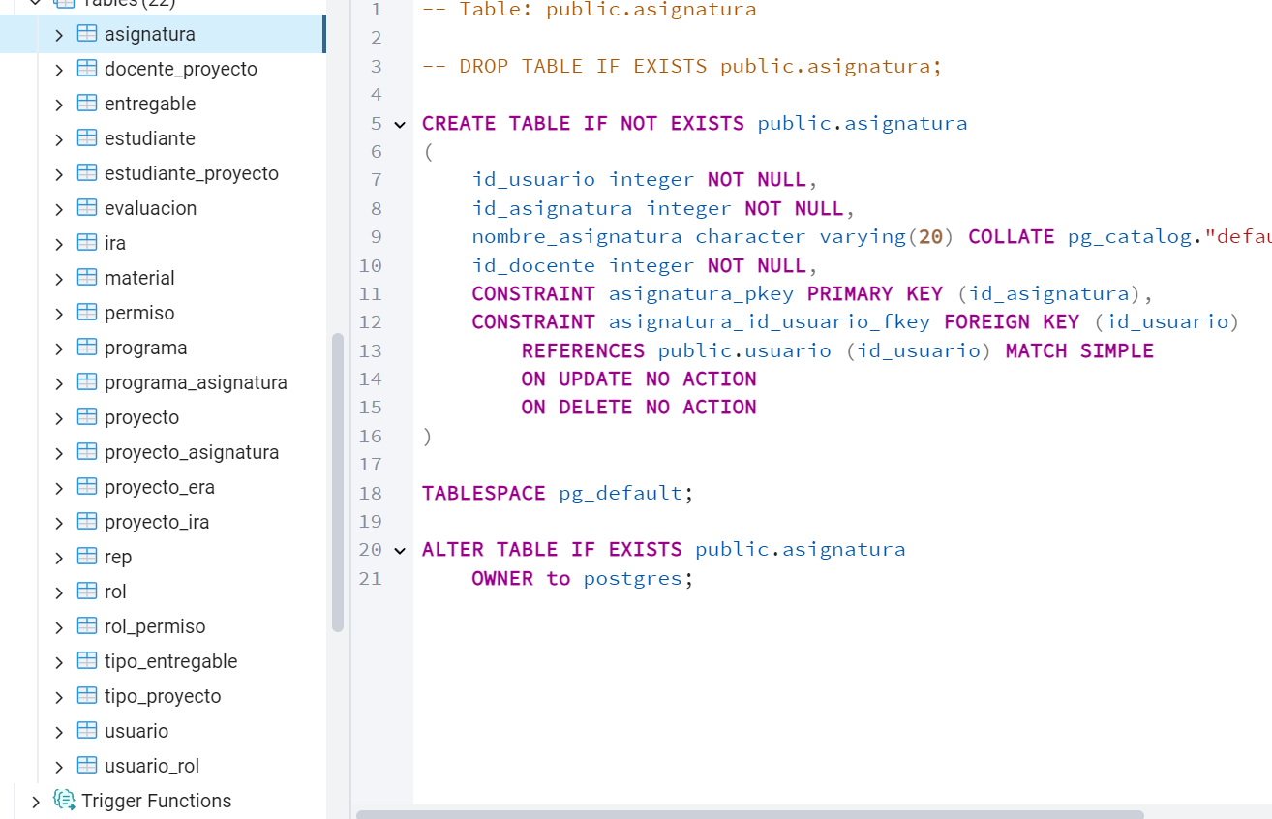

*Imagen 1.*

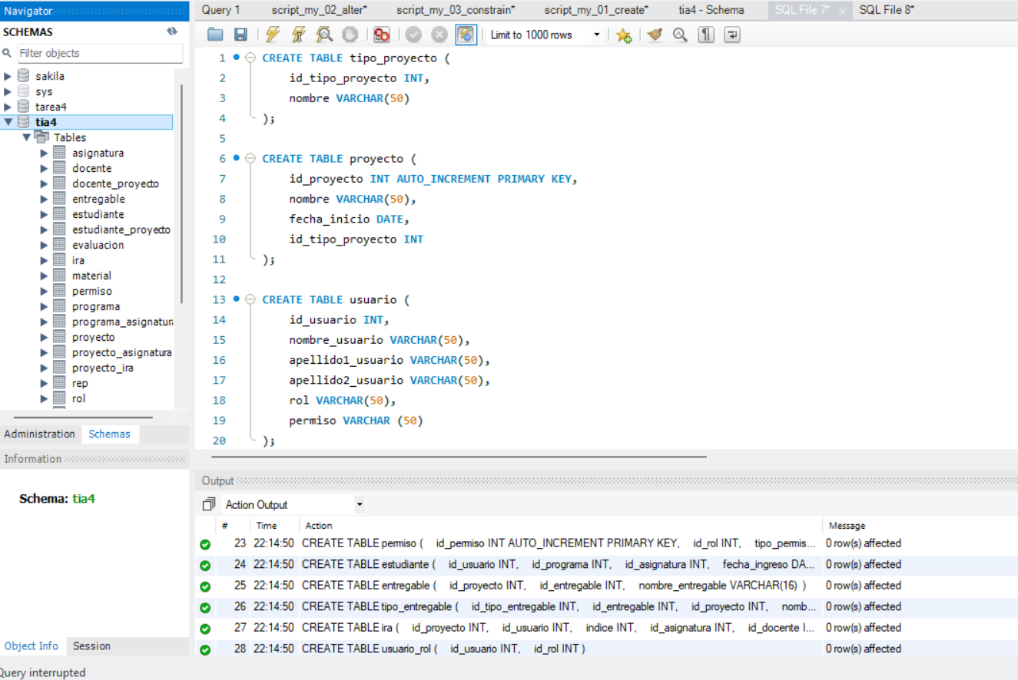**10.- Modelo Físico en el SGBD MySQL**

*Imagen 2.*

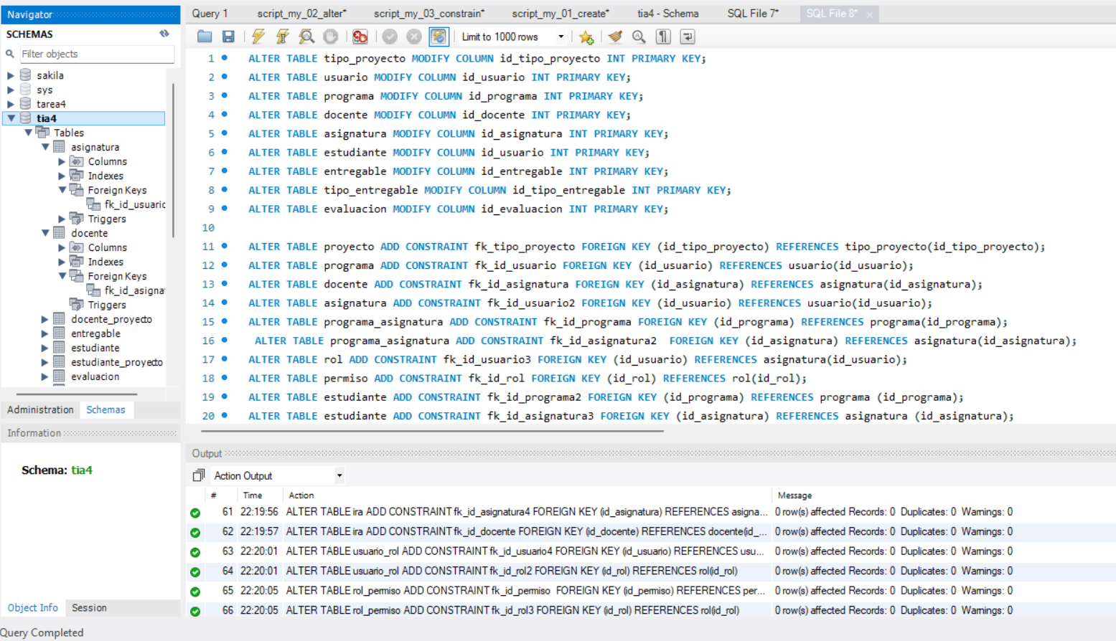

*Imagen 3.*

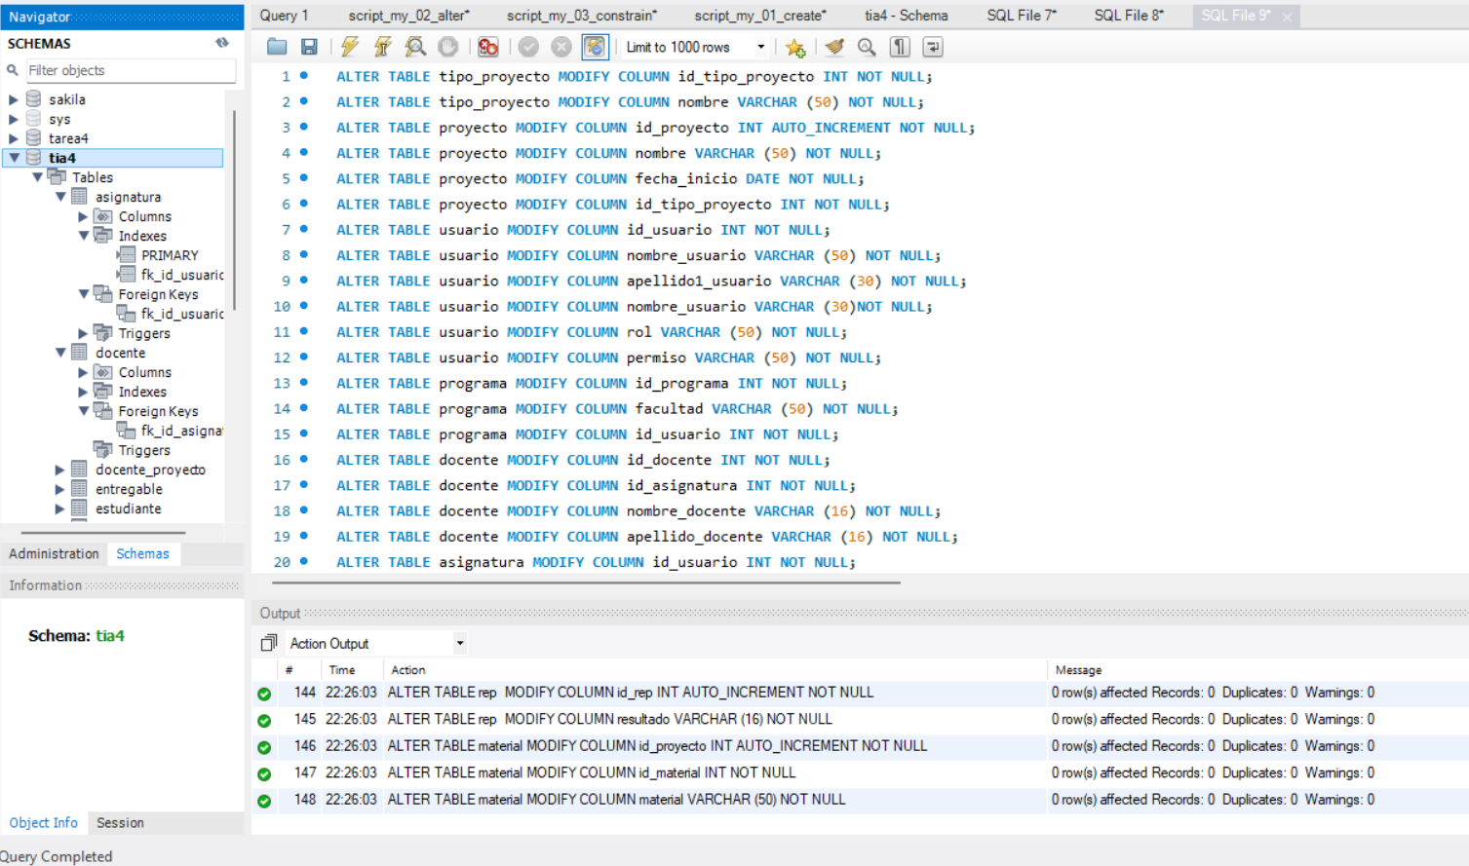

*Imagen 4.*

**11.- Modelo Físico en el SGBD MS SQL Server**

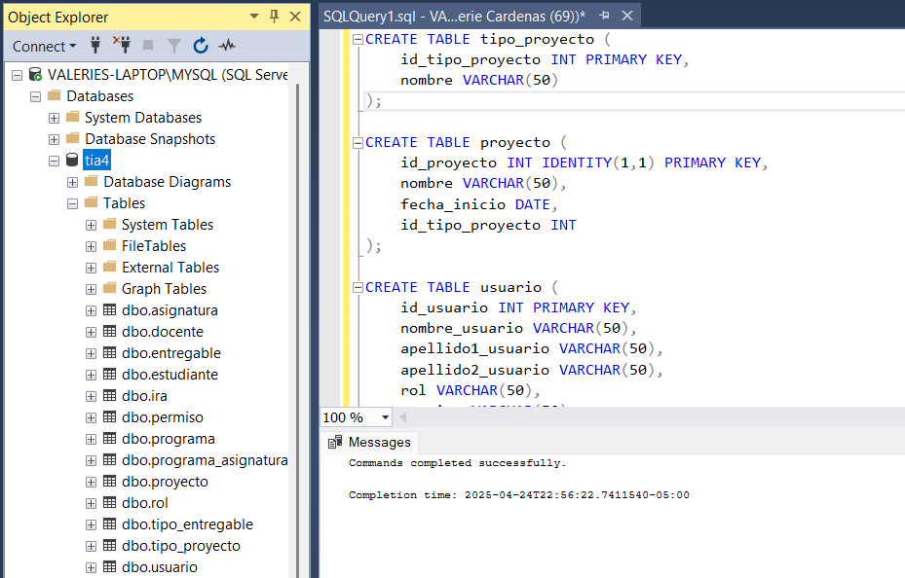

*Imagen 5.*

**12.- Análisis comparativo de los diferentes SGBD que ha utilizado en esta tarea**.

***Cuadro Comparativo de los SGBD***

|  |  |  |  |  |  |  |  |  |  |
| --- | --- | --- | --- | --- | --- | --- | --- | --- | --- |
| **Nro.** | **SGBD** | **Evaluación** | **A** | **B** | **C** | **D** | **E** | **F** | **Total Puntos** |
| **1** | **PostgreSQL** | Es rapido, muy confiable, tiene un muchas funciones y en general muy completo. | 5 | 5 | 5 | 5 | 4 | 4 | 28 |
| **2** | **MySQL** | Fácil de usar, corre bien, tiene buena documentación, pero con limitaciones en algunas funciones avanzadas. | 5 | 4 | 5 | 5 | 5 | 4 | 28 |
| **3** | **MS SQL Server** | Buen servidor, cuenta con una interfaz intuitiva, y es muy eficiente | 3 | 4 | 4 | 4 | 5 | 4 | 24 |

**Criterios**

A.- Facilidad de Instalación

B.- Facilidad de uso

C.- Ambiente gráfico amigable

D.- Editor de consultas (Query Editor)

E.- Navegación de la estructura de la Base de Datos

F.- Variedad y tipos de dato

**13.- Conclusiones Individuales**.

**Conclusión Individual - Valerie Cardenas**

En este proyecto, mi rol fue llevar a la práctica lo que se había definido en los diccionarios de datos de MySQL y MS SQL Server, es decir, implementarlos directamente en los entornos reales de cada sistema gestor. Además, también me encargué de elaborar el mapa conceptual general, que a pesar de parecer algo simple en teoría, terminó siendo una de las partes más extensas y exigentes del trabajo.

La parte técnica fue retadora desde el principio. Aunque ya teníamos una base clara con los diccionarios, pasarlos al código real de MySQL y SQL Server requería más que solo copiar estructuras. Tenía que estar pendiente de las diferencias de sintaxis, de cómo cada uno maneja los AUTO_INCREMENT, los tipos de datos como VARCHAR, INT, o incluso las restricciones como PRIMARY KEY, FOREIGN KEY y NOT NULL. Había muchos pequeños detalles que hacían la diferencia entre que la tabla se creara correctamente o que diera errores. Y no solo era que funcionara, sino que cumpliera exactamente con lo que se definió a nivel lógico y conceptual.

Hubo momentos donde me tocó devolverme a revisar los diccionarios una y otra vez, hacer ajustes en el código, probar, corregir y volver a probar. Tuve que usar herramientas como Workbench para MySQL y SSMS para SQL Server, y aunque ya los conocía, este trabajo me hizo profundizar muchísimo más en su uso. Aprendí a manejar errores con más paciencia, a validar relaciones y a asegurarme de que todas las entidades estuvieran bien conectadas y reflejaran correctamente las relaciones entre claves foráneas y principales.

Por otro lado, el mapa conceptual fue otra gran tarea. Puede que no parezca tan complejo, pero resumir un sistema tan grande en un solo diagrama, manteniéndolo organizado**,** entendible y visualmente claro, fue un reto enorme. Tenía que representar todas las entidades, sus relaciones, los flujos de información, y además hacerlo de manera que cualquier persona que lo leyera pudiera entender rápidamente cómo estaba estructurado el sistema. Me tocó dividir el trabajo por partes, repasar el modelo varias veces, y asegurarme de que ningún detalle quedara por fuera.

La combinación de ambas tareas (lo visual y lo técnico) me exigió tener una visión global del sistema, no solo enfocarme en una parte aislada. Me hizo valorar el trabajo en equipo, porque sin el avance de los otros compañeros, no habría podido aterrizar todo lo que hicimos en la práctica. También desarrollé mucho mi capacidad de organización, de planificación y de revisión detallada, porque un solo error en una tabla o una conexión mal hecha en el mapa podía generar confusión o fallos en la aplicación.

En conclusión, fue un proceso difícil, pero valió totalmente la pena. Salgo de este proyecto con muchos conocimientos nuevos sobre implementación de bases de datos, uso de herramientas profesionales, y también con una mejor capacidad para estructurar ideas complejas en diagramas claros. Me siento muy satisfecha con lo que logré y con todo lo que aprendí en el camino. Fue un gran trabajo en equipo.

**Conclusión individual – Fabian Aguinaga**

Realizar este trabajo fue, sin lugar a dudas, una experiencia tan desafiante como enriquecedora. Al principio parecía que solo se trataba de crear unas cuantas tablas y compararlas entre distintos sistemas gestores de bases de datos (PostgreSQL, MySQL y MS SQL Server), pero a medida que fui avanzando, entendí que la complejidad estaba en los detalles. Especialmente, crear las tablas de manera organizada y clara en Excel fue una de las tareas que más tiempo y esfuerzo me demandó.

Trabajar en Excel, lejos de ser simplemente pasar datos, requería estar atento a cada entidad, sus relaciones, sus claves primarias y foráneas, así como sus tipos de datos. Un pequeño error en la estructura podía afectar toda la interpretación de la base de datos. Fue un ejercicio de mucha precisión y paciencia, porque debía asegurarme de que cada columna estuviera correctamente nombrada, de que los tipos coincidieran con lo que se esperaba en cada SGBD, y que las relaciones entre tablas fueran coherentes y funcionales.

Por ejemplo, tuve que prestar especial atención al manejo de claves foráneas. En algunos casos, una relación mal planteada podía romper la integridad referencial, lo que me obligó a revisar varias veces cada tabla. Hubo momentos en que me sentí frustrado, especialmente cuando me daba cuenta de errores después de haber avanzado mucho, lo cual significaba tener que retroceder y corregir casi todo. Sin embargo, esas mismas dificultades fueron las que más me enseñaron. Aprendí que, en el diseño de bases de datos, cada detalle cuenta y que no se puede subestimar ni una coma.

También fue un reto adaptar la sintaxis y las convenciones de cada sistema gestor. PostgreSQL, MySQL y MS SQL Server tienen diferencias importantes, no solo en su forma de definir claves y restricciones, sino también en su comportamiento y opciones avanzadas. Esa comparación me obligó a investigar a fondo y entender el “por qué” detrás de cada estructura. Me sirvió para ver de manera práctica qué tan flexible es cada uno, cuál es más estricto, cuál es más amigable y cuál podría ser más útil en diferentes contextos.

Más allá de lo técnico, me quedó algo muy importante: el valor de la planificación. Si bien al principio empecé a crear las tablas sin un esquema totalmente claro, pronto me di cuenta de que necesitaba organizar todas las entidades, definir los atributos clave, y pensar primero en la lógica antes de tocar siquiera una celda en Excel. Aprendí a leer mejor los diagramas y a visualizar las relaciones entre entidades, como si fueran piezas de un rompecabezas que solo encajan si cada una está bien definida.

En resumen, aunque el trabajo fue extenso y a veces complicado, también fue una oportunidad para crecer. Me permitió fortalecer mis habilidades técnicas, mejorar mi precisión en el manejo de datos y, sobre todo, ganar una nueva perspectiva sobre lo que implica diseñar una base de datos bien hecha. Hoy puedo decir que entiendo mucho mejor la importancia de los detalles, la lógica detrás de cada tabla y el impacto que una buena base de datos tiene en cualquier proyecto. Me siento más preparado para enfrentar desafíos similares en el futuro y agradecido por todo lo que aprendí en el proceso.

**Conclusión Juan Diego Naranjo**

Desde mi rol en este proyecto, me tocó encargarme del diccionario de datos general, así como de los diccionarios específicos para MySQL y MS SQL Server. Al principio pensé que se trataba de algo mecánico, como llenar una tabla con los campos de cada entidad y listo, pero a medida que avanzaba en el trabajo, me di cuenta de que era una tarea mucho más profunda y exigente de lo que aparentaba. Y aunque fue complejo, la verdad es que terminé aprendiendo un montón.

Crear un diccionario de datos implica tener un entendimiento completo del sistema. No se trata solo de saber qué tablas hay, sino de conocer bien cada atributo, su tipo de dato, su propósito dentro de la entidad, sus restricciones, si acepta nulos o no, y cuál es su rol en las relaciones con otras tablas. Cada decisión en el diccionario de datos refleja una parte de la lógica del modelo de base de datos, así que, si algo estaba mal ahí, todo el sistema podía verse afectado. Tenía que asegurarme de que todo estuviera bien pensado y perfectamente documentado.

Lo más complicado fue mantener la coherencia entre los tres diccionarios. Empecé por el diccionario general, que me sirvió como base para entender todo el modelo. Ahí pude visualizar el sistema completo y ver cómo cada entidad se relacionaba con las demás. Luego, al trasladar esa estructura a MySQL y MS SQL Server, me di cuenta de que había diferencias importantes que debía considerar. Por ejemplo, no todos los tipos de datos se llaman igual o funcionan igual en ambas plataformas. Incluso cosas como las claves primarias y foráneas, los AUTO_INCREMENT o IDENTITY, o el manejo de restricciones, cambian de una tecnología a otra.

Eso me obligó a hacer una investigación más profunda, ir a la documentación oficial y comparar cómo se comporta cada SGBD. No podía simplemente copiar y pegar los datos del diccionario general, tenía que adaptarlos cuidadosamente, respetando las características y sintaxis de cada motor. En varias ocasiones tuve que volver al modelo ER original para verificar relaciones y asegurarme de no estar omitiendo detalles importantes. Fue una tarea minuciosa, pero que me permitió entender cómo se aterrizan los modelos conceptuales en bases de datos reales.

También fue importante mantener una presentación clara y profesional en los diccionarios. Al ser documentos que sirven de guía para los desarrolladores o cualquier persona que trabaje con la base de datos, tenían que ser fáciles de entender. Me concentré en que cada campo estuviera bien descrito, sin ambigüedades, y que la estructura general fuera ordenada. Me ayudó mucho el uso de tablas y formatos consistentes en Excel, aunque igual fue un trabajo que requirió mucha paciencia y detalle.

En resumen, esta experiencia me permitió fortalecer mis conocimientos tanto en modelado de datos como en implementación práctica en diferentes entornos. Valoro mucho lo que aprendí, no solo en términos técnicos, sino también en cuanto a organización, análisis y responsabilidad. Porque cuando uno trabaja en la base documental de un sistema, está sentando las bases de todo el desarrollo. Me voy con la satisfacción de haber hecho un trabajo completo y con la motivación de seguir aprendiendo cada vez más.

**Conclusión Juan Esteban Montoya**

Durante este proyecto, mi responsabilidad principal fue llevar todo lo planteado en los diccionarios de datos al entorno real de PostgreSQL, es decir, crear y estructurar la base de datos en la propia aplicación. Además, me encargué de construir el diccionario de datos específico para PostgreSQL, asegurándome de que todo estuviera documentado y bien definido de acuerdo con las particularidades de este sistema gestor.

La verdad, fue una experiencia tan exigente como enriquecedora. Aunque ya tenía algo de base en SQL, trabajar directamente en PostgreSQL me mostró otro nivel de detalle y precisión. Acá no era solo cuestión de hacer que el código corriera, sino que cada sentencia, cada tipo de dato, cada restricción, reflejara exactamente lo que se había establecido previamente en el modelo conceptual y en los diccionarios generales. Eso implicó estar revisando constantemente las referencias cruzadas, las claves primarias, foráneas, los NOT NULL, los SERIAL, los CHECK, entre muchas otras cosas que parecen pequeñas, pero hacen una gran diferencia en la integridad del sistema.

Lo más retador fue trasladar fielmente todo lo que estaba en los diccionarios a la sintaxis y lógica de PostgreSQL. Me encontré con situaciones donde algo que parecía funcionar igual en otros gestores (como MySQL o SQL Server) tenía una forma distinta de aplicarse en Postgres. Por ejemplo, la manera en que se autoincrementan los campos o cómo se definen ciertas restricciones me obligó a leer documentación oficial, buscar ejemplos y probar muchas veces antes de dar con la mejor forma de hacerlo. Fue ensayo y error, pero aprendí muchísimo en el proceso.

También, al hacer el diccionario de datos exclusivo para PostgreSQL, tuve que afinar bien cada detalle. No bastaba con copiar el diccionario general y cambiarle dos o tres cosas; tenía que pensar en cómo Postgres interpreta cada tipo de dato, qué capacidades ofrece, cómo maneja relaciones complejas, y qué buenas prácticas seguir para que la base de datos no solo funcionara, sino que fuera robusta y clara para cualquier persona que la revisara en el futuro.

Lo interesante de todo esto es que uno empieza con un montón de entidades en papel o en un diagrama, y después ve cómo todo eso se convierte en algo real dentro de una base de datos funcional. Ver cómo todo encaja, cómo las tablas se relacionan y los datos se validan de forma automática gracias a las restricciones, fue muy satisfactorio. Me dio una visión más completa de lo que significa construir un sistema desde cero, desde lo teórico hasta lo práctico.

En resumen, este trabajo me exigió bastante, pero también me dejó muchas lecciones. Me obligó a ser más detallista, a entender mejor la lógica de los sistemas gestores y, sobre todo, a tener más cuidado al momento de trasladar la teoría a la práctica. Me siento muy satisfecho con el resultado y con todo lo que aprendí aplicando PostgreSQL de forma real. Fue un proceso que, aunque tuvo su dificultad, definitivamente me hizo crecer como estudiante y como futuro desarrollador de bases de datos.

**14.- Informe de Tarea**

**Rúbrica Informe**

|  |  |  |  |
| --- | --- | --- | --- |
| **#** | **Características del Informe** | **Puntos** | **Calificación** |
| **1** | **Se presentan todos los miembros del equipo con su nombre**  **Cubre la totalidad de los ítems de la tarea** | **15** |  |
| **2** | **Presenta informe en la plantilla suministrada de forma correcta**  **Coloca el informe en el repositorio**  **Escribe el nombre del video correctamente (colocando la letra del equipo en la “X”)**  ***20251-et0187-g051-equipo_X-informe*** | **15** |  |
| **3** | **Presenta cuadros de diccionarios de datos centrados, sin “dividirlos” entre saltos de página, sin distorsiones, letra ni tan grande ni tan pequeñita, con colores agradables..**  **Presenta figuras (pantallazos) de los scripts de buena calidad y centrados** | **50** |  |
| **5** | **Calidad general del informe (tipo de letra, redacción, organización, figuras)**  **Redacta el informe con buena ortografía, gramática y expresión de ideas** | **20** |  |
|  | **Total** | **100** |  |

**15.- Video de Sustentación**.

**Rúbrica Video de Sustentación**

|  |  |  |  |
| --- | --- | --- | --- |
| **#** | **Características del Video de Sustentación** | **Puntos** | **Calificación** |
| **1** | **Se presentan todos de manera individual mostrando su cara, diciendo su nombre y describiendo la actividad que van a presentar** | **5** |  |
| **2** | **Se cubre la totalidad de los ítems de la tarea** | **5** |  |
| **3** | **Muestra de código en ejecución en PostgreSQL (pgAdmin)** | **20** |  |
| **4** | **Muestra de código en ejecución en MySQL (phpMyAdmin)** | **15** |  |
| **5** | **Muestra de código en ejecución en MS SQL Server** | **15** |  |
| **6** | **Describe evaluación y resultados del cuadro comparativo de SGBD** | **10** |  |
| **7** | **Presenta breve conclusión individual sobre la tarea** | **10** |  |
| **8** | **Presenta video con calidad tanto de sonido como de visualización. Cada participante muestra su rostro claramente, se escucha bien el audio y se ve lop que presenta.** | **10** |  |
| **9** | **Escribe el nombre del video correctamente (colocando la letra del equipo en la “X”)**  ***20251-et0187-g051-equipo_X-video*** | **5** |  |
| **10** | **Presenta enlace de acceso al video en el informe y en el repositorio** | **5** |  |
|  | **Total** | **100** |  |

**16.- Repositorio GIT**

**Rúbrica Repositorio GIT**

|  |  |  |  |
| --- | --- | --- | --- |
| **#** | **Características del Video de Sustentación** | **Puntos** | **Calificación** |
| **1** | **Crea y presenta un repositorio con un nombre que identifique fácilmente el equipo de estudiantes** | **20** |  |
| **2** | **Presenta breve descripción del contenido del repositorio (Proyectos PA/PIA)** | **5** |  |
| **3** | **Se presentan los miembros del equipo en la primera página del repositorio** | **5** |  |
| **4** | **Repositorio organizado por carpetas de Tareas de esta manera**  **Tarea-1 o TIA-1**  **Tarea-2 o TIA-2**  **Tarea-4 o TIA-4**  **Tarea-6 o TIA-6** | **10** |  |
| **5** | **Tarea 1 (TIA1) subida al repositorio** | **10** |  |
| **6** | **Tarea 2 (TIA2) subida al repositorio** | **10** |  |
| **7** | **Tarea 4 (TIA4) subida al repositorio (esta tarea)** | **20** |  |
| **8** | **Repositorio permite el acceso al público, el docente y todos los estudiantes**  **(modo lectura)** | **5** |  |
| **9** | **Cada tarea presenta un enlace al video de sustentación.** | **5** |  |
| **10** | **La Tarea-4 debe estar organizada en subcarpetas y archivos de esta manera:**  **Archivos en la raíz de la carpeta Tarea-4**   1. **Informe** 2. **Modelo Conceptual (imagen)** 3. **Diccionario de datos en excel con todos los diccionarios organizados por pestaña** 4. **Enlace video**   **Subcarpetas dentro de la Tarea-4**   * **postgresql**   + **scripts**   + **pantallazos**   + **diccionarios** * **mysql**   + **scripts**   + **pantallazos**   + **diccionarios** * **sqlserver**   + **scripts**   + **pantallazos**   + **diccionarios** | **10** |  |
|  | **Total** | **100** |  |

**Rúbrica: Criterios de Evaluación**

|  |  |  |  |  |  |
| --- | --- | --- | --- | --- | --- |
| **ítem** | **Criterio** | | | **Peso** | **Cal** |
| **1** | **Describe la Base de Datos** | | | **10** |  |
| **2** | **Presenta Inventario de Datos completo** | | | **20** |  |
| **3** | **Presenta Inventario de Tablas completo** | | | **20** |  |
| **4** | **Presenta Modelo Conceptual utilizando Diagrama de Chen con todas las entidades, relaciones y cardinalidades correctas. Incluye todas las entidades del Inventario de Tablas** | | | **30** |  |
| **5** | **Presenta Diccionario de Datos Genérico correcto (Cuadros)** | | | **20** |  |
| **6** | **Presenta Diccionario de Datos Físico en SGBD PostgreSQL (Cuadros)** | | | **30** |  |
| **7** | **Presenta Diccionario de Datos Físico en SGBD MySQL (Cuadros)** | | | **15** |  |
| **8** | **Presenta Diccionario de Datos Físico en MS SQL Server (Cuadros)** | | | **15** |  |
| **9** | **Presenta “pantallazo” de código en ejecución en pgAdmin4. Entrega scripts en el repositorio** | | | **30** |  |
| **10** | **Presenta “pantallazo” de código en ejecución en phpMyAdmin. Entrega scripts en el repositorio** | | | **20** |  |
| **11** | **Presenta “pantallazo” de código en ejecución en MS SQL Server. Entrega scripts en el repositorio** | | | **20** |  |
| **12** | **Análisis comparativo de los SGBD** | | | **30** |  |
| **13** | **Conclusiones individuales** | | | **40** |  |
| **14** | **Informe** | | | **50** |  |
| **15** | **Video de sustentación** | | | **100** |  |
| **16** | **Repositorio** | | | **50** |  |
|  | **NOTA** |  | **TOTAL** | **500** |  |